Конкурсная работа
«“Happy English.ru” – мойучебник.Пять причин»
в номинации
«Конкурсная работа учителя»

Автор работы:
Халиуллина Лилия Шамилевна
учитель английского языка
МБОУ СОШ № 3
с.Серафимовский
Туймазинского района

2017 год

Я работаю учителем английского языка 23 года. Не могу вспомнить, когда появился в моей жизни учебник «Happy English.ru» , но могу сказать, что большая часть моей трудовой деятельности связана с учебниками этой серии. Все новое так или иначе связано со страхом. Так и было со мной. Сначала 5 класс, потом 6,7,8,9,10,11. Так я открывала новый мир для себя, а со мной и мои ученики. Ни одно их поколение выросло на этих учебниках, открывая для себя иноязычный мир, и никак не подозревая о других альтернативах.
Конечно же , учебники серии «Happy English.ru» сыграли важную роль в моей жизни. Ведь учебник- это главный инструмент в работе учителя. Учебники написаны доступным языком, обеспечивая достаточный уровень коммуникативных умений учащихся в устной и письменной речи. Мне и моим ученикам очень интересна сюжетная линия.
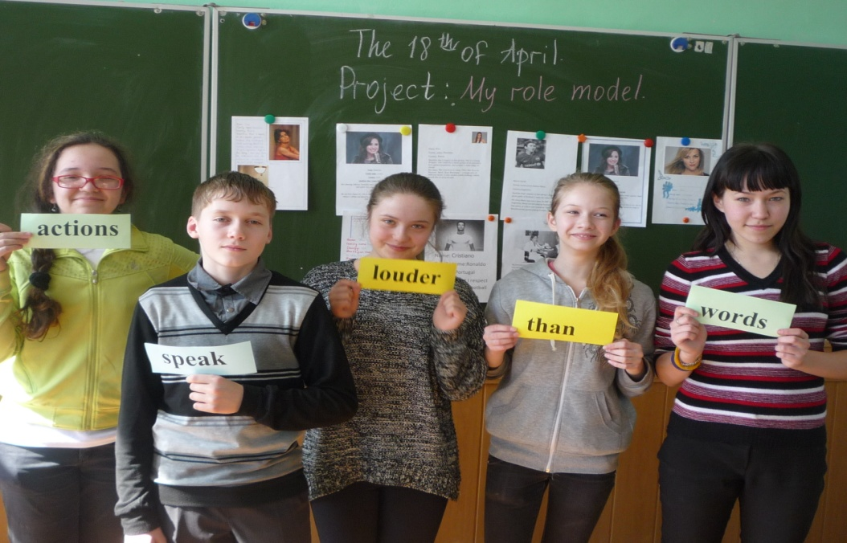
На этой фотографии представлен урок- проект « My role model» по учебнику «Happy English.ru» для 7 класса. Сейчас эти учащиеся учатся в 11 классе. Двое из них успешно сдали ОГЭ по английскому языку и в этом учебном году будут сдавать ЕГЭ. Опять ждем хорошие результаты!
Учебники содержат грамотное объяснение грамматического материала. Чего только стоит попадание в загадочную страну « DoDidDone»!
В учебниках уделено большое внимание фонетической стороне речи. И не зря форзац каждого учебника напоминает нам о правилах чтения и транскрипционных знаках.
Итак, я могу с уверенностью сказать , что учебники серии «Happy English.ru»- мои надежные помощники и друзья.

Знакомое название
«Happy English.ru».
Мое тебе признание
Тобой я дорожу!
Спасибо большое
Тебе говорю!
За то, что ты есть,
И это не лесть!
Роль твоя в жизни
Моей велика!
Счастлив – английский,
Счастлива -я!

